OA 22 | 10. Dibuja el rectángulo que se puede formar con las partes que se obtienen al cortar el paralelogramo por las líneas punteadas.  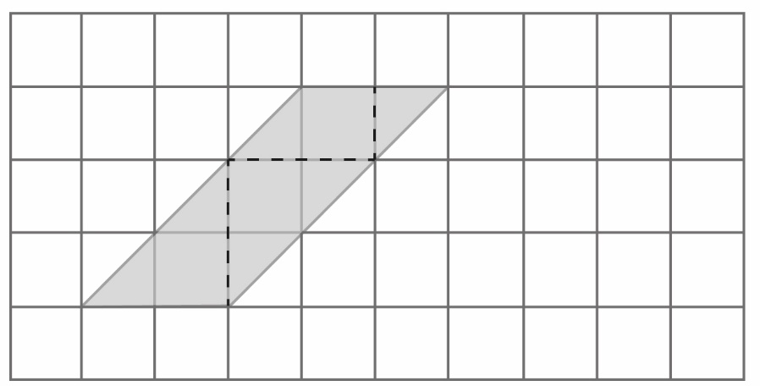 | 5° Básico  Tomo 2  Capítulo 17  Área de paralelogramos

